**Proyecto de Desarrollo del Sistema de Gestión de**

**Inventario y Ventas para la empresa Novedades de**

**Colombia (S.G.I.V)**

Especificación de Requerimientos de Software

Versión 0.9

Revisión Histórica

|  |  |  |  |
| --- | --- | --- | --- |
| **Fecha** | **Versión** | **Descripción** | **Autor** |
| 14/08/2017 | 0.9 | Especificación preliminar de los requerimientos de software. | Grupo 4:  - Guaraca Oscar  - Izurieta Francisco  - Morales David  - Sandy Simbaña |

Tabla de Contenido

1. Introducción 5

1.1 Propósito 5

1.2 Alcance 5

1.3 Definiciones, Acrónimos, y Abreviaturas 5

1.4 Referencias 5

1.5 Descripción General 5

2. Descripción General 6

2.1 Perspectiva de Producto 6

2.1.1 Interfaces del Sistema 6

2.1.2 Interfaces de Usuario 6

2.1.3 Interfaces de hardware 21

2.1.4 Interfaces de Software 21

2.1.5 Interfaces de Comunicación 21

2.1.6 Restricciones de memoria 22

2.1.7 Operaciones 22

2.2 Funciones del producto 22

2.3 Características de los usuarios 22

2.4 Restricciones 23

2.5 Suposiciones y dependencias 23

3. Requerimientos Específicos 23

3.1 Interfaces Externas 23

3.2 Requisitos Funcionales 23

3.2.1 Módulo Cliente 23

3.2.2 Módulo Inventario 26

3.2.3 Módulo Facturación 28

3.2.4 Módulo Vendedor 29

3.2.5 Módulo Proveedor 30

3.3 Requisitos de Rendimiento 31

3.3.1 Tiempo de respuesta para las transacciones 31

3.3.2 Throughput 32

3.3.3 Capacidad 32

3.3.4 Modos de degradación 32

3.3.5 Uso de recursos 32

3.4 Requisitos de Diseño 32

3.4.1 Requisitos de implementación 32

3.5 Atributos del Sistema 32

3.5.1 Usabilidad 32

3.5.2 Confiabilidad 32

3.5.3 Compatibilidad 33

3.5.4 Seguridad 33

3.6 Otros Requisitos 33

4. Apéndice 33

4.1 Restricciones del Leguaje de Programación del desarrollo de software: C# 33

4.1.1 C# contra otros leguajes de programación 33

4.1.2 Restricciones y desventajas de C# 34

Especificación de Requerimientos de Software

# Introducción

## Propósito

El propósito de este documento es dar una descripción detallada de los requerimientos especificados por parte de la empresa Novedades de Colombia para el desarrollo del Sistema de Gestión de Inventario y Ventas de la empresa Novedades de Colombia (S.G.I.V). En el documento se definirán las especificaciones funcionales, las interfaces del producto, así como también las limitaciones con las que el sistema deberá funcionar.

La empresa “Novedades de Colombia”, una empresa distribuidora de ropa colombiana que se ubica en la calle 74C y Av. Eloy Alfaro sector Carcelén, se encarga de brindar a sus clientes ropa de muy alta calidad, por lo cual ha sido muy reconocida en su sector y en el país.

## Alcance

El siguiente documento está dirigido al usuario, desarrolladores y diseñadores del sistema para ayudar a la construcción del Sistema de Gestión de Inventario y Ventas para la empresa Novedades de Colombia. Dicho sistema tiene como objetivo principal, gestionar las ventas de los productos a los clientes y el control de las facturas emitidas en el sistema. Estas funcionalidades del sistema software permitirán a la empresa mejorar su productividad y rendimiento con una correcta organización. El documento se compone de los requisitos del software y sus especificaciones, el documento se divide en 3 capítulos.

## Definiciones, Acrónimos, y Abreviaturas

Ver Glosario.

## Referencias

* IEEE Software Engineering Standards Committee, “IEEE Std 830-1998, IEEE Recommended Practice for Software Requirements Specifications”, October 20, 1998.
* Constitución de la República del Ecuador 2008 (Sección Octava, Trabajo y Seguridad Social, artículos 33 y 34).
* Código Tributario SRI (Capítulo IV De los sujetos, artículos: 25 y 26)
* CODIGO DE COMERCIO, Arts. 455, 605, 873
* LEY DE COMPAÑIAS, CODIFICACION, Arts. 30, 74, 75, 91, 115, 125, 162, 214

## Descripción General

El documento está constituido por tres capítulos. El capítulo 1 trata los aspectos generales que se debe saber sobre el documento como son el propósito, alcance, ámbito del sistema, y las definiciones, acrónimos y abreviaciones en el cual consta de todos los términos usados en la diferente documentación requerida. El capítulo 2 proporciona una visión general de la funcionalidad del sistema y la interacción del sistema con otros sistemas. Este capítulo también presenta a los usuarios y su interacción con el sistema. Además, el capítulo también menciona las limitaciones del sistema y suposiciones sobre el producto. El capítulo 3 proporciona la especificación de requisitos en términos detallados y una descripción de las diferentes interfaces del sistema.

# Descripción General

## Perspectiva de Producto

El sistema por desarrollar actuará de manera totalmente independiente al software con el que actualmente cuenta la empresa, con la intención de agilitar su funcionamiento y mejorar la atención brindada a sus clientes. Con la implementación del sistema a desarrollarse, se espera dar un mejor servicio al cliente, y automatizar los procesos de registro de los diferentes clientes que realiza el sistema también cubrirá de una mejor manera todo el proceso para que la atención sea mucho mejor.

### **Interfaces del Sistema**

La interacción y operación del sistema a desarrollarse será de manera gráfica, donde se dará mejor funcionamiento y poca complejidad, empleándose un lenguaje de programación orientado a objetos (C#) para la creación de interfaces visuales y el manejo de un gestor de bases de datos para la gestión de inventario y ventas, el sistema en el que se desenvolverá será un sistema Windows.

### **Interfaces de Usuario**

#### Interfaz Login

S.G.V.I Novedades Colombia, necesitará autentificar el ingreso al sistema para esto se crea la pantalla Login la cual le pide al usuario que se identifique, y accede a las funciones del sistema. Para esto el usuario deberá ingresar su nombre de usuario, contraseña y confirmar la contraseña para acceder al sistema. Además, muestra los diferentes módulos del sistema, en los cuales almacenan las operaciones previstas que realizará el sistema.

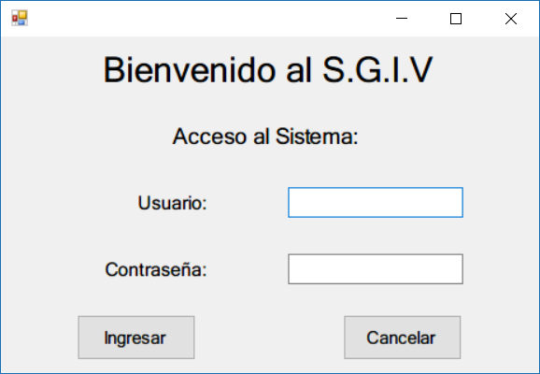

#### Interfaz Principal

Esta interfaz le permite al usuario de S.G.V.I acceder a los diferentes módulos para realizar las actividades que tiene permitidas.



#### Interfaces Cliente

##### Interfaz Registrar Cliente

Esta interfaz tiene como finalidad permitir ingresar y aceptar un nuevo cliente.

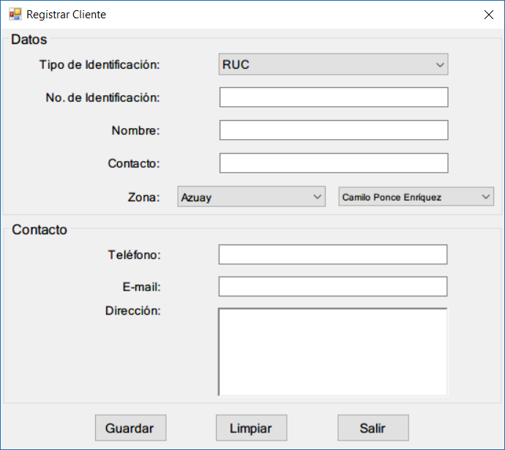

##### Interfaz Buscar Cliente

Esta interfaz permite al usuario buscar un cliente para poder modificarlo, eliminarlo o simplemente consultar su información.

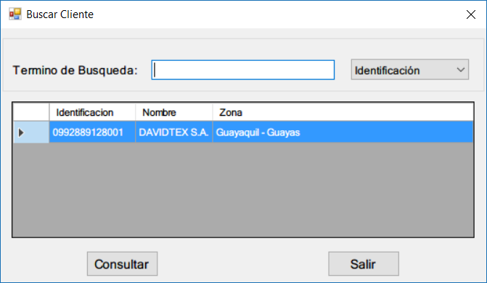

##### Interfaz Modificar Cliente

El propósito de esta interfaz es permitir al usuario actualizar o modificar la dirección, el correo electrónico o el teléfono de un cliente en el caso que desee actualizar su información.

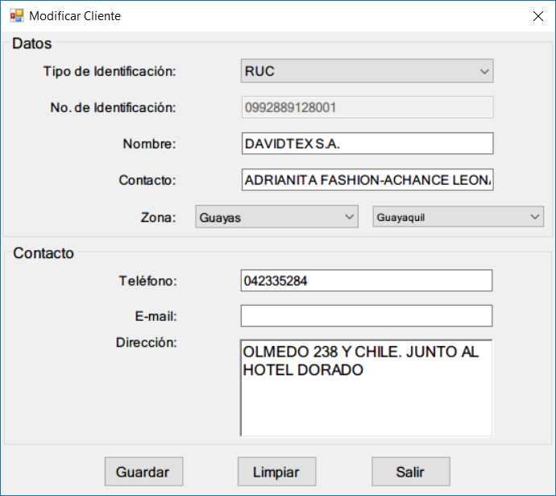

##### Interfaz Consultar Cliente

Esta interfaz tiene como finalidad permitir consultar los principales datos de los clientes.

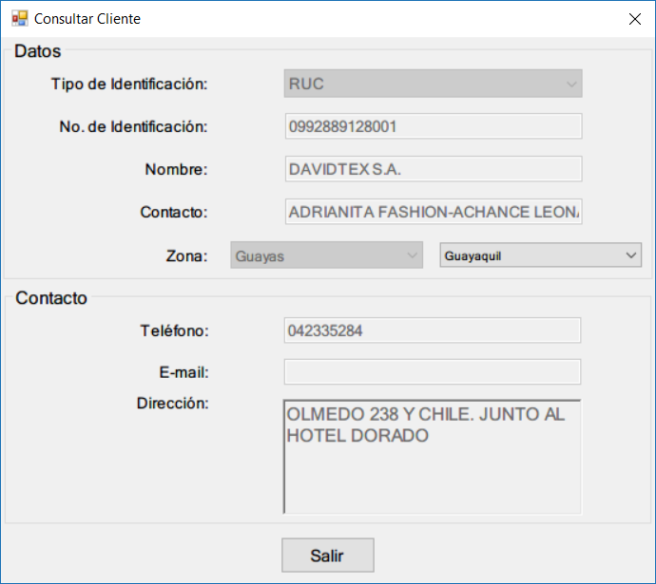

##### Interfaz Eliminar Cliente

Esta interfaz tiene como finalidad permitir eliminar el registro de un cliente, es decir borrarlo del sistema.

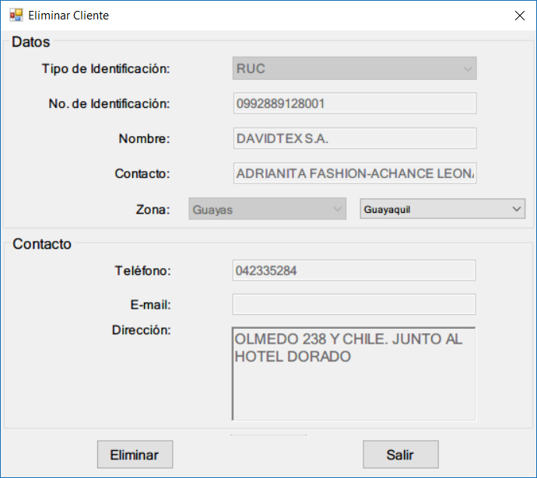

#### Interfaces Proveedor

##### Interfaz Registrar Proveedor

Esta interfaz tiene como finalidad permitir registrar proveedores de productos para la empresa.

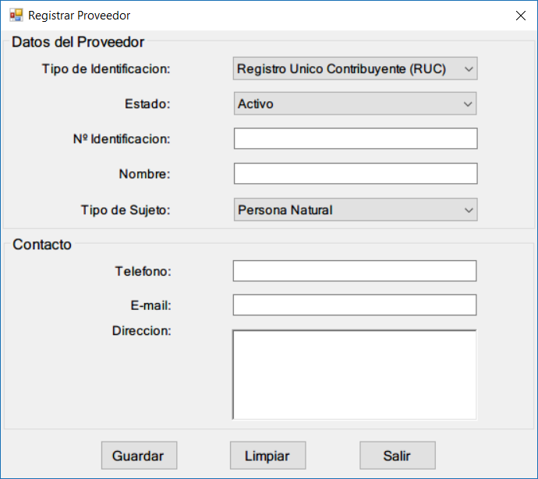

##### Interfaz Buscar Proveedor

Esta interfaz permite al usuario buscar un proveedor para poder modificarlo o simplemente consultar su información.

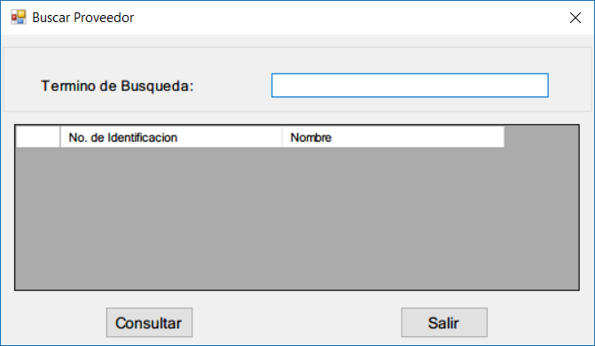

##### Interfaz Modificar Proveedor

Esta interfaz tiene como finalidad modificar los datos de un proveedor en el caso de que el administrador desee modificar el mismo.

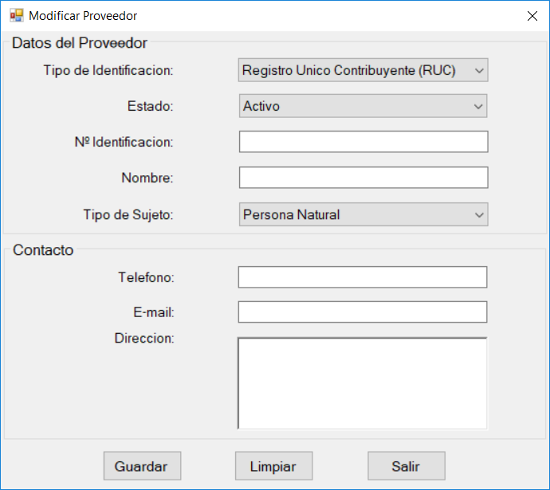

##### Interfaz Consultar Proveedor

Esta interfaz tiene como finalidad mostrar los datos de un proveedor sin opción a modificar ninguno de sus datos, tan solo no da la posibilidad de visualizar los mismos.

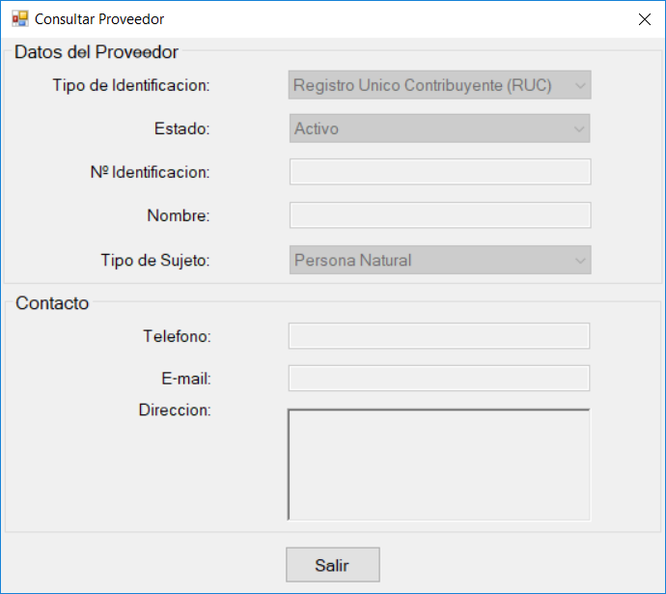

#### Interfaces Inventario

##### Interfaz Registrar Articulo

Esta interfaz tiene como finalidad permitir realizar el ingreso de productos que exista en la bodega.

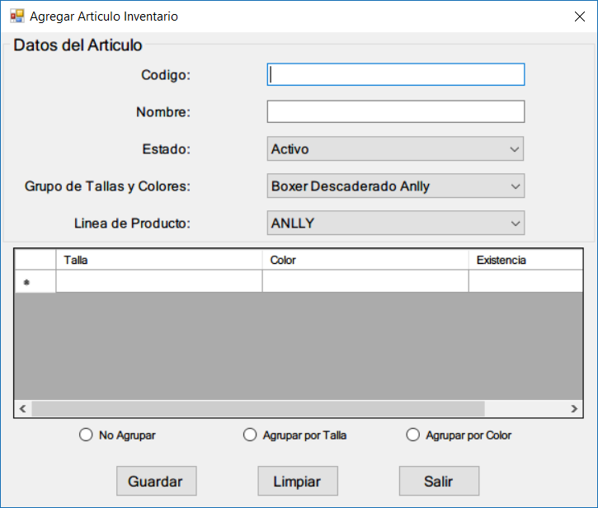

##### Interfaz Buscar Articulo

Esta interfaz permite al usuario buscar un artículo para poder modificarlo o simplemente consultar su información.

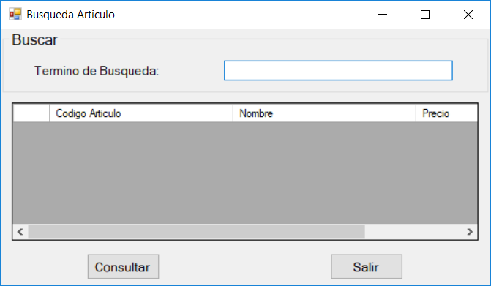

##### Interfaz Consultar Articulo

El propósito de esta interfaz es permitir al usuario consultar todos los productos existentes en el stock y la bodega.

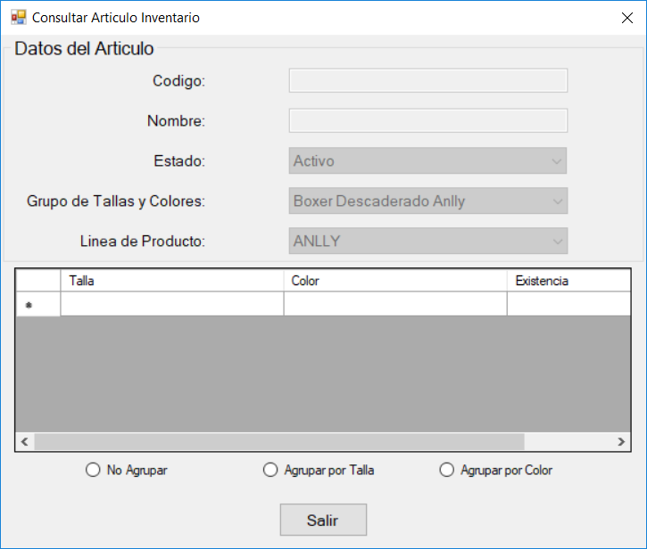

##### Interfaz Modificar Articulo

El propósito de esta interfaz es permitir al usuario modificar o actualizar el producto consultado.

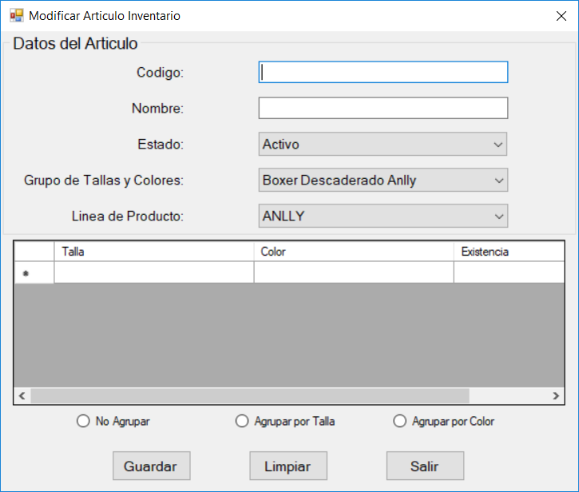

#### Interfaces Facturación

##### Interfaz Registrar Factura

Esta interfaz tiene como finalidad generar factura después de la compra del producto.

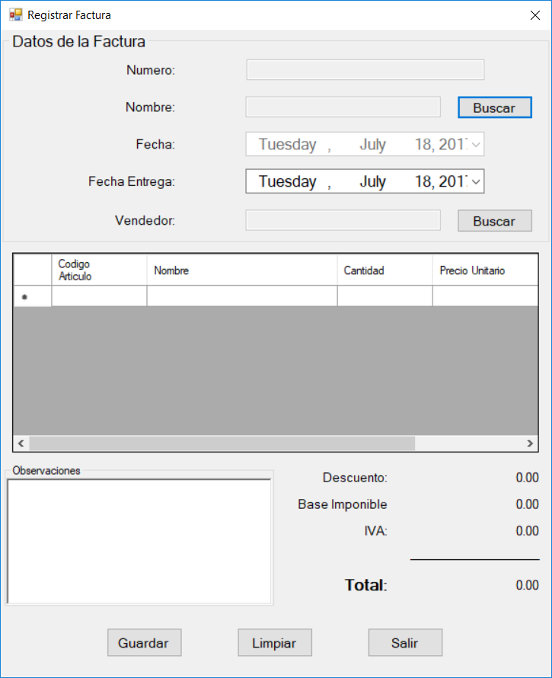

##### Interfaz Buscar Factura

Esta interfaz permite al usuario buscar una factura para poder modificarlo o simplemente consultar su información.

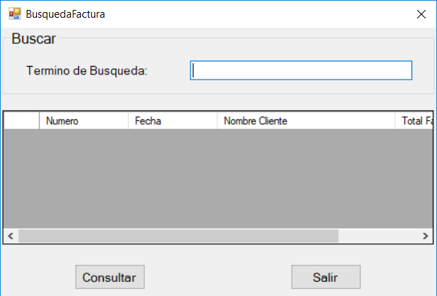

##### Interfaz Consultar Factura

Esta interfaz tiene como finalidad consultar las facturas del cliente.

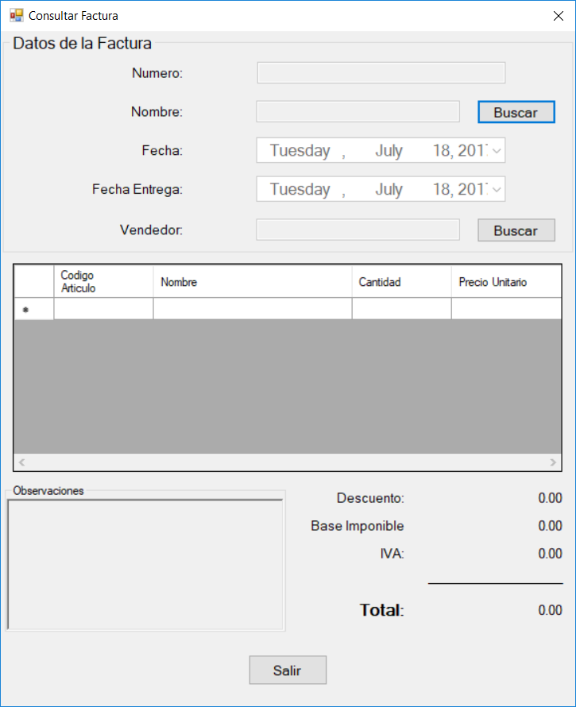

##### Interfaz Modificar Factura

Esta interfaz tiene como finalidad modificar o actualizar los datos de las facturas del cliente.

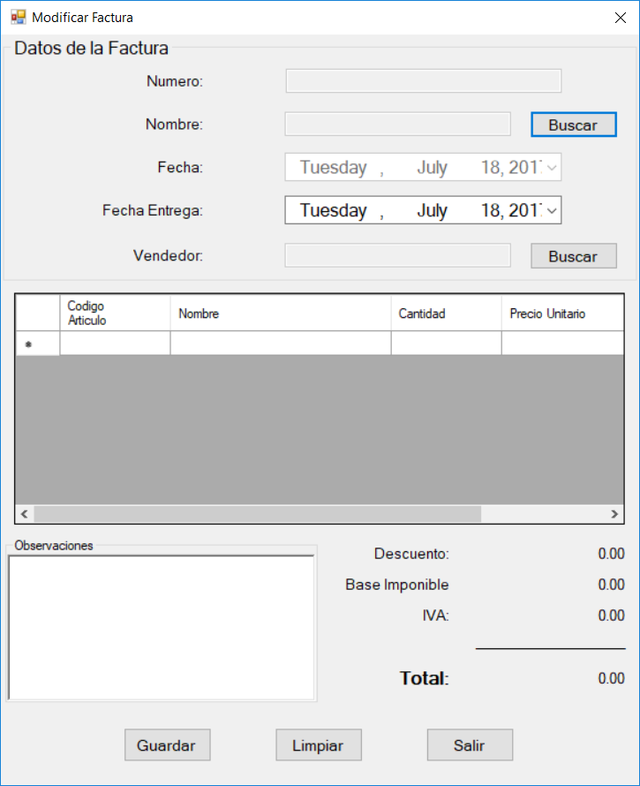

#### Interfaces Vendedor

##### Interfaz Registrar Vendedor

Esta interfaz tiene como finalidad la creación de vendedores en el sistema.

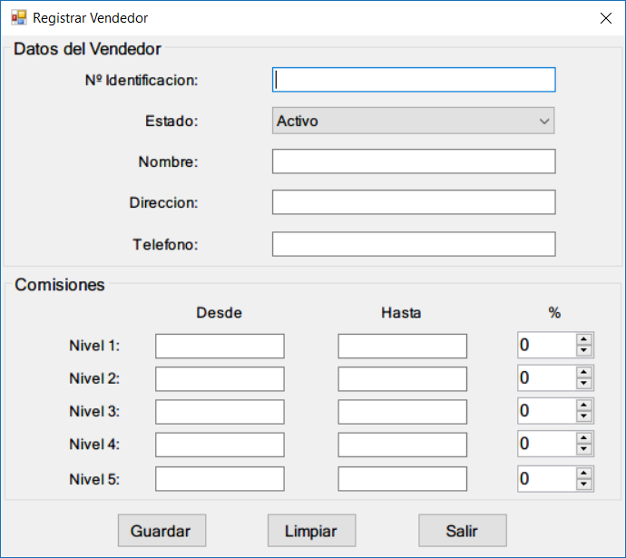

##### Interfaz Buscar Vendedor

Esta interfaz permite al usuario buscar un vendedor para poder modificarlo o simplemente consultar su información.

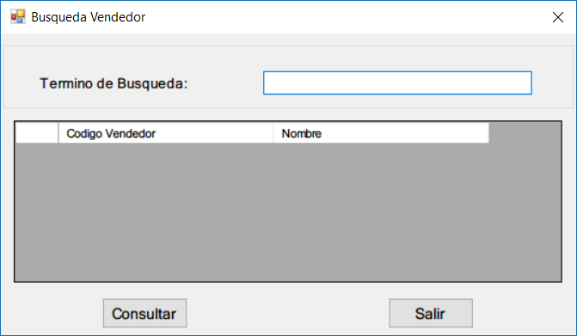

##### Interfaz Consultar Vendedor

Esta interfaz tiene como finalidad consultar la información de un vendedor en el sistema.

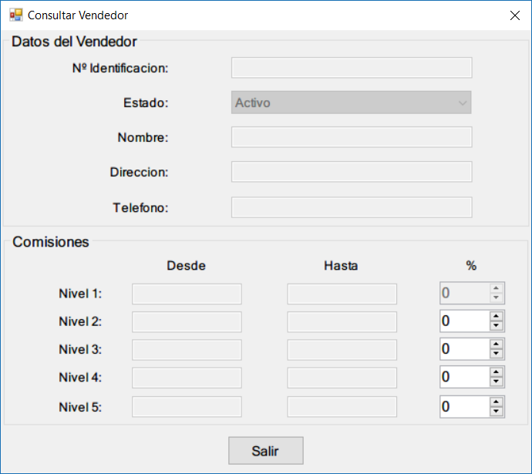

##### Interfaz Modificar Vendedor

Esta interfaz tiene como finalidad modificar o actualizar los datos del vendedor en el sistema.

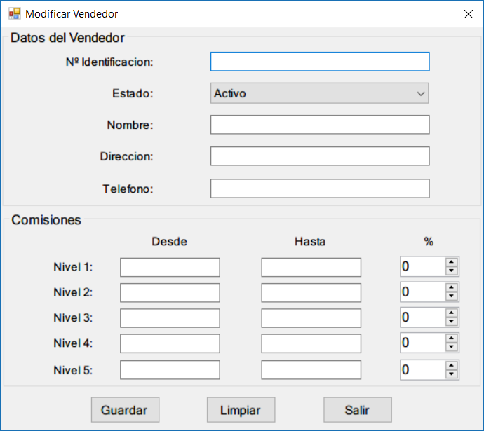

#### Interfaces Administración del Sistema

##### Interfaz Registrar Usuario

Esta interfaz tiene como finalidad la creación de un usuario del sistema.

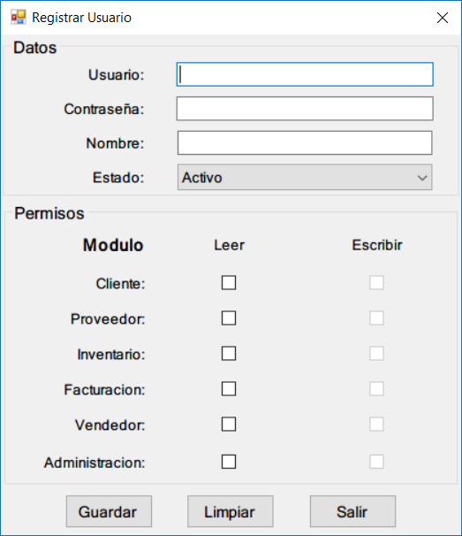

##### Interfaz Buscar Usuario

Esta interfaz permite al administrador buscar un usuario para poder modificar su información.

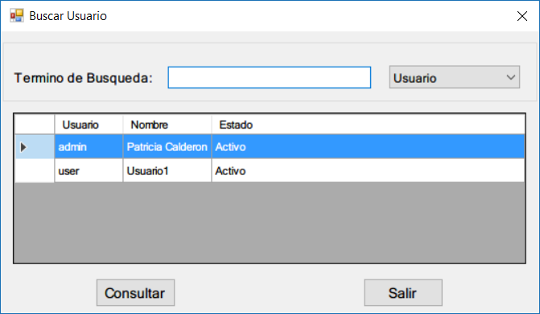

##### Interfaz Modificar Usuario

Esta interfaz tiene como finalidad modificar o actualizar los datos de un usuario del sistema.

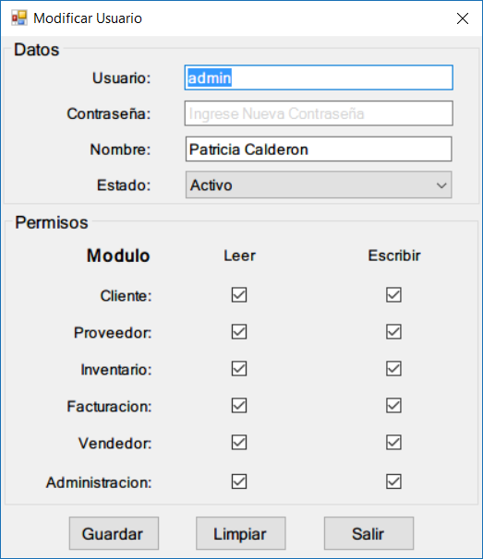

##### Interfaz Parámetros del Sistema

Esta interfaz tiene como finalidad modificar o actualizar los datos de los parámetros del sistema.

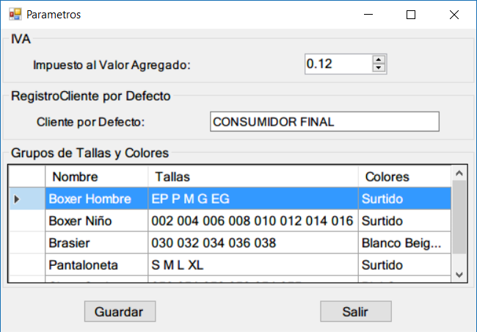

##### Interfaz Registrar Grupo de Tallas y Colores

Esta interfaz permite al usuario registrar un grupo de tallas y colores que utilizan varios artículos del inventario.

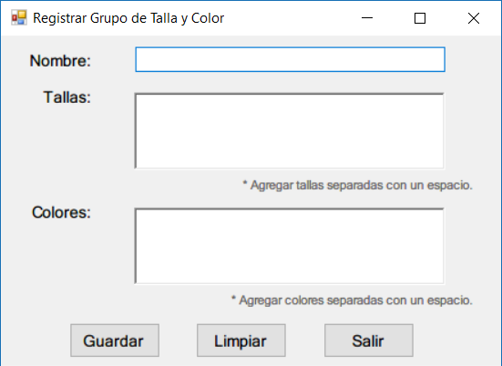

#### Interfaces Ayuda del Sistema

##### Interfaz Información

Esta interfaz tiene como finalidad brindar información sobre el sistema.

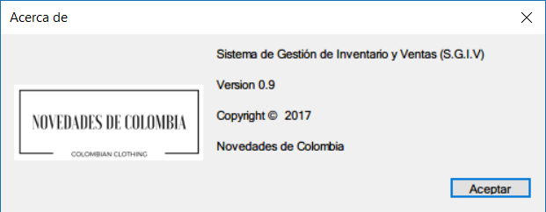

##### Interfaz Manual de Usuario

Esta interfaz tiene como finalidad brindar información sobre el uso del sistema.

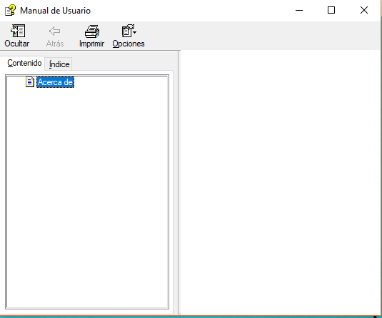

### **Interfaces de hardware**

Las interfaces de Hardware que manejará el sistema serán los dispositivos de entrada de datos como son:

* Teclado: se utiliza para la entrada de datos al sistema por parte del usuario y para manejar ciertas características del sistema.
* Mouse: se utiliza para la entrada de instrucciones dentro de la interfaz gráfica del usuario para un uso sencillo y amigable.
* Pantalla: Se utiliza para la visualización del sistema y sus resultados por parte del usuario, con la ayuda de la GUI. Es el principal medio de comunicación entre usuario y sistema.

Y como salida tenemos:

* Impresora: Se utiliza para la impresión de facturas realizadas por el sistema, en caso de ser necesario.

Se estipula las maneras de configuración de todos y cada uno de los elementos hardware que serán utilizados para la implementación del sistema software a desarrollarse, que serán los que por defecto se encuentran en los ambientes Windows.

### **Interfaces de Software**

Las interfaces de software serán formularios gráficos para cada módulo del sistema, donde tendremos:

* Windows 7 como sistema operativo, ya que es el que la empresa tiene acceso para poder ejecutar el sistema software elaborado.
  + Nombre: Windows 7
  + Mnemotécnico: Win 7.
  + Número de versión: 6.1.7601.17105
  + Fuente: Microsoft.
* Lenguaje: Se utilizará el lenguaje de programación C# en Visual Studio 2017 para la creación del sistema, pues al ser orientado a objetos, ofrece muchas ventajas para la realización de los módulos especificados.
  + Nombre: Visual Studio 2017
  + Mnemotécnico: Visual
  + Número de versión: 15.2
  + Fuente: Microsoft.
* Base de Datos: Se utilizará el sistema de manejo de base de datos SQL Server 2016, ya que permite el uso del modelo relacional. Además, el equipo de trabajo ya ha trabajado previamente con esta herramienta y su integración con el sistema será muy simple debido a la utilización del lenguaje C# y el programa Visual Studio.
  + Nombre: SQL Server 2016
  + Mnemotécnico: SQL
  + Número de versión: 14.0.5343.1
  + Fuente: Microsoft

### **Interfaces de Comunicación**

El sistema se mantendrá en uso para varios clientes, aproximadamente 10 concurrentes como máximo al servidor de base de datos. El programa será instalado en 5 computadores donde se mostrará a un usuario por computador, cada usuario tendrá su identificación propia y contara con permisos a ciertas áreas definidas por el administrador del sistema, la base de datos original se mantendrá aislada para protección de la información lo que se les mostrara a los usuarios será una replicación de la misma.

### **Restricciones de memoria**

* Espacio mínimo de 1 GB en el disco duro para el producto software
* Espacio de aproximadamente 100 GB en el disco duro para la base de datos.
* Mínimo 4 GB de memoria RAM.

### **Operaciones**

El sistema funcionara en computadoras de escritorio con procesadores Intel Core i3 de 1.8 GHz, con disco duro SATA de 512 GB, las máquinas tienen instalado el sistema operativo Windows 7, la temperatura del cuarto en dónde se encontrarán las máquinas debe ser de 21 °C con variación de un grado. El usuario se desenvuelve en un entorno administrativo y financiero, dentro de las instalaciones de la empresa. Por ello, su área de trabajo está ubicada en la oficina de área administrativa, y en la bodega donde se realizará el inventario de los productos, y así mismo cuenta con un lugar que tiene el aislamiento suficiente que necesita un computador de escritorio.

## Funciones del producto

* **Módulo Cliente:** Maneja toda la información respecto a los clientes y los pedidos de los clientes que se registraran en la empresa.
* **Módulo Inventario:** Maneja la capacidad de registrar las cifras que tiene los libros contables.
* **Módulo Vendedor:** Maneja todos los detalles e información de los vendedores de la empresa.
* **Módulo Ventas:** Maneja todas las ventas realizadas diariamente.
* **Módulo Facturación:** Maneja todas las facturas generadas en la empresa.
* **Módulo Proveedores:** Maneja toda la información del proveedor.

## Características de los usuarios

El sistema software a desarrollarse estará dirigido a distintos usuarios entre los cuales podemos destacar los siguientes para el negocio al cual está dirigido el software:

* Gerente General
* Gerente Administrativo
* Jefe de ventas
* Encargado de Informática

.

El usuario Gerente General debe tener las siguientes características:

* Tener conocimientos básicos de computación.
* Debe tener un cierto dominio en el manejo de sistemas administrativos.
* Conocer los procedimientos de seguimiento de los procesos de producción.
* Entrenamiento básico para usar el sistema y sus módulos correctamente.

El usuario Gerente Administrativo debe tener las siguientes características:

* Tener conocimientos básicos de computación.
* Debe tener un dominio total en el área administrativo.
* Entrenamiento básico para usar el sistema y sus módulos correctamente.

El usuario jefe de ventas debe tener las siguientes características:

* Tener un amplio conocimiento en computación.
* Entrenamiento básico para usar el sistema y sus módulos correctamente.

## Restricciones

En lo que respecta a las restricciones en el desarrollo del proyecto es importante tomar en cuenta la disponibilidad del gerente general de la empresa, para proporcionar información y llevar a cabo las discusiones pertinentes, si se requieren un horario determinado para las reuniones, estas deberán ser planificadas por la disposición del gerente general.

Se deberán mostrar prototipos funcionales del sistema en el tiempo dispuesto en la materia de ambientes propietarios, el sistema tiene un plazo máximo de presentación que será en la semana final del semestre, las restricciones del ambiente en el que programa se ejecutará están referenciadas en el documento Visión.

## Suposiciones y dependencias

Se supondrá que los usuarios que van a utilizar el sistema cumplen con las características del usuario especificadas en este documento. También se esperará que el usuario leerá todo el documento y que los requerimientos definidos no cambiarán o lo harán de manera ligera. Para que el sistema funcione correctamente depende de las restricciones e interfaces definidas en este documento. El sistema tendrá éxito si contamos con una correcta infraestructura de red.

# Requerimientos Específicos

## Requisitos Funcionales

### **Módulo Cliente**

#### **RC1 V1.2**

##### Descripción: El sistema permitirá registrar los siguientes datos de un cliente: nombre (primer apellido y primer nombre, se validará que se ingrese sólo letras), cédula de identidad (se validará que se ingresen 10 dígitos y sólo números), número de teléfono (se validará que se ingrese sólo números), dirección domiciliaria, RUC (no obligatorio) y correo electrónico. Se validará que un cliente sea registrado sólo una vez.

##### Entradas: primer nombre, primer apellido, número de cédula de ciudadanía, dirección domiciliaria, número de teléfono convencional domiciliario, correo electrónico.

##### Proceso: en primer lugar, se ingresa el número de cédula de ciudadanía. Se valida que este número sea de 10 dígitos y que el dígito verificador sea el correcto. Si no es así, entonces se emitirá un mensaje de error y se solicitará que se vuelva a ingresar este número. Si el número de cédula de ciudadanía es válido, entonces se procede a verificar en el sistema si este número existe. Si existe entonces se emite el siguiente mensaje: “Cliente ya está registrado” y se solicita que se vuelva a ingresar el número de cédula de ciudadanía. Si el cliente no existe entonces se ingresan los demás atributos del cliente, tal como se indica en la sección 3.2.1.1.2. Luego se validan los atributos de la siguiente manera: el primer nombre y el segundo nombre solamente pueden contener caracteres alfabéticos. La dirección domiciliaria puede contener solamente caracteres alfabéticos y numéricos. El número de teléfono convencional domiciliario debe contener 7 dígitos, y correo electrónico validado por expresiones regulares. Si un atributo no pasa la validación se emitirá un mensaje de error y solicitando que se vuelva a ingresar el valor correspondiente. Si no hay inconvenientes, entonces se procede a registrar el cliente en el sistema.

##### Salidas: cliente registrado en el sistema.

#### **RC3 V1.0**

##### Descripción: El sistema permitirá modificar la dirección domiciliaria de un cliente, ingresando el número de cédula.

##### Entradas: número de cedula de ciudadanía del cliente.

##### Proceso: En primer lugar, se ingresa el número de cédula de ciudadanía. Se valida que este número sea de 10 dígitos y que el dígito verificador sea el correcto. Si no es así, entonces se emitirá un mensaje de error y se solicitará que se vuelva a ingresar este número. Si el número de cédula de ciudadanía es válido, entonces se procede a verificar en el sistema si este número existe, Si el cliente no existe entonces se ingresan los demás atributos del cliente, tal como se indica en la sección 3.2.1.1.2. Si existe entonces se emite una serie de campos entre las cuales se mostrará el campo “Dirección Domiciliaria”. Posterior a esto se procede a modificar la dirección domiciliaria del cliente validando los atributos donde la dirección domiciliaria puede contener solamente caracteres alfabéticos y numéricos. Si un campo no pasa la validación se emitirá un mensaje de error y solicitando que se vuelva a ingresar el valor correspondiente. Si no hay inconvenientes, entonces se empieza a procesar los cambios en el sistema.

##### Salidas: Dirección domiciliaria del cliente actualizado.

#### **RC4 V1.1**

##### Descripción: El sistema permitirá modificar el número telefónico de domicilio de un cliente, ingresando el número de cédula.

##### Entradas: número de cedula de ciudadanía del cliente.

##### Proceso: En primer lugar, se ingresa el número de cédula de ciudadanía. Se valida que este número sea de 10 dígitos y que el dígito verificador sea el correcto. Si no es así, entonces se emitirá un mensaje de error y se solicitará que se vuelva a ingresar este número. Si el número de cédula de ciudadanía es válido, entonces se procede a verificar en el sistema si este número existe, Si el cliente no existe entonces se ingresan los demás atributos del cliente, tal como se indica en la sección 3.2.1.1.2. Si existe entonces se emite una serie de campos entre las cuales se mostrará el campo “Número Telefónico”. Posterior a esto se procede a modificar y actualizar el número telefónico convencional el cual debe contener 7 dígitos solamente. Si un campo no pasa la validación se emitirá un mensaje de error solicitando que se vuelva a ingresar el valor correspondiente. Si no hay inconvenientes, entonces se empieza a procesar los cambios referentes a número telefónico en el sistema.

##### Salidas: Teléfono domiciliario del cliente actualizado.

#### **RC5 V1.0**

##### Descripción: El sistema permitirá modificar el correo electrónico de un cliente, ingresando el número de cédula y su correo electrónico.

##### Entradas: Cedula de ciudadanía y correo electrónico del cliente.

##### Proceso: En primera instancia, se ingresa el número de cédula de ciudadanía de cliente. Posterior a eso Se realizará las validaciones de verificación de cedula ya mencionadas en los puntos anteriores. Si no es así, entonces se emitirá un mensaje de error y se solicitará que se vuelva a ingresar este número. Si el número de cédula de ciudadanía es válido, entonces se procede a verificar en el sistema si este número existe, Si el cliente no existe entonces se ingresan los demás atributos del cliente, tal como se indica en la sección 3.2.1.1.2. Si existe entonces se emite una serie de campos editables entre las cuales se mostrará el campo “Correo Electrónico”. Posterior a esto se procede a modificar y actualizar el correo electrónico del cliente convencional el cual debe contener caracteres por el cual debe empezar la dirección de correo electrónico que conste de expresiones regulares el símbolo “@” el nombre de dominio del correo, seguido de punto “.” Seguido por caracteres. Si un campo no pasa la validación se emitirá un mensaje de error solicitando que se vuelva a ingresar el valor correspondiente. Si no hay inconvenientes, entonces se empieza a procesar los cambios referentes al correo electrónico.

##### Salidas: Correo electrónico del cliente actualizado.

#### **RC8+9 V1.2**

##### Descripción: El sistema permitirá consultar los datos de un cliente, ingresando número de cédula.

##### Entradas: Cedula de ciudadanía del cliente.

##### Proceso: En primer lugar, se ingresa el número de cédula de ciudadanía, se valida que este número sea de 10 dígitos y que el dígito verificador sea el correcto. Se procede a verificar en el sistema si este número existe. Si existe entonces mostrara la opción “Consultar Cliente”. El cual nos mostrará información del cliente registrado en el sistema.

##### Salidas: Información de un cliente mostrado en pantalla.

#### **RC10 V1.2**

##### Descripción: El sistema permitirá eliminar clientes, ingresando el número de cédula del cliente, visualizando la lista actualizada de clientes.

##### Entradas: Cedula de ciudadanía del cliente.

##### Proceso: En primer lugar, se ingresa el número de cédula de ciudadanía. Se valida que este número sea de 10 dígitos y que el dígito verificador sea el correcto. Si no es así, entonces se emitirá un mensaje de error y se solicitará que se vuelva a ingresar este número. Si el número de cédula de ciudadanía es válido, entonces se procede a verificar en el sistema si este número existe, Si el cliente no existe entonces se ingresan los demás atributos del cliente, tal como se indica en la sección 3.2.1.1.2. Si existe entonces se emite una serie de campos entre las cuales se mostrará la opción “Eliminar Cliente”. Posterior a esto se mostrará un listado de los clientes registrados en el sistema y se procederá a la búsqueda del cliente que se eliminara Si no hay inconvenientes, entonces se eliminara el registro del cliente y se guardaran los cambios realizados en el sistema.

##### Salidas: Mostrar Listado de clientes actualizados en sistemas.

### **Módulo Inventario**

#### **RI1 V1.1**

##### Descripción: El sistema permitirá registrar un producto.

##### Entradas: código, nombre, estado, talla, color, línea de producto, cantidad.

##### Proceso: en primer lugar, se ingresa el código del producto. Se procede a verificar en el sistema si este código existe. Si existe entonces se emite el siguiente mensaje: “Código ya registrado anteriormente” y se solicita que se vuelva a ingresar un código diferente. Si el código no existe entonces se ingresan los demás atributos del cliente, tal como se indica en la sección 3.2.1.1.2. Luego se validan los atributos de la siguiente manera: el nombre solamente puede contener caracteres alfabéticos. El estado puede ser una de las siguientes opciones: “activo” o “inactivo”. La talla y color se trabaja con grupos de productos específicos y estos son creados en el módulo de administración del sistema. La línea de producto puede contener solamente caracteres alfabéticos y numéricos. La cantidad solo puede contener caracteres numéricos. Si un atributo no pasa la validación se emitirá un mensaje de error y solicitando que se vuelva a ingresar el valor correspondiente. Si no hay inconvenientes, entonces se procede a registrar el cliente en el sistema.

##### Salidas: producto registrado en el sistema.

#### **RI2+3 V1.2**

##### Descripción: El sistema permitirá consultar un producto.

##### Entradas: Código del producto.

##### Proceso: en primer lugar, se ingresa el nombre del producto. Se procede a verificar en el sistema si este nombre del producto existe. Si no existe entonces se emite el siguiente mensaje: “Producto no registrado anteriormente” y se solicita que se vuelva a ingresar un nombre del producto ya registrado. Si el nombre del producto existe entonces se procede a buscar dicho nombre en los registros del sistema para posteriormente mostrar al usuario los datos del producto como código, nombre y precio.

##### Salidas: Código, Nombre y Precio del producto.

#### **RI4.1 V1.1**

##### Descripción: El sistema permitirá modificar la talla de un producto.

##### Entradas: Código del producto.

##### Proceso: en primer lugar, se ingresa el código del producto. Se procede a verificar en el sistema si este código del producto existe. Si no existe entonces se emite el siguiente mensaje: “Producto no registrado anteriormente” y se solicita que se vuelva a ingresar un código del producto ya registrado. Si el código del producto existe entonces se procede a buscar dicho nombre en los registros del sistema para posteriormente modificar la talla del producto dependiendo del tipo de producto que este sea y según las necesidades del cliente. Si no hay inconvenientes se procede a modificar la talla del producto.

##### Salidas: Talla de un producto modificado.

#### **RI4.2 V1.1**

##### Descripción: El sistema permitirá modificar el color de un producto.

##### Entradas: Código del producto.

##### Proceso: en primer lugar, se ingresa el código de un producto. Se procede a verificar en el sistema si este código del producto existe. Si no existe entonces se emite el siguiente mensaje: “Producto no registrado anteriormente” y se solicita que se vuelva a ingresar un código de producto ya registrado. Si el código del producto existe entonces se procede a buscar dicho nombre en los registros del sistema para posteriormente modificar el color del producto dependiendo del tipo de producto que este sea y según las necesidades del cliente. Si no hay inconvenientes se procede a modificar el color del producto.

##### Salidas: Color de un producto modificado.

#### **RI4.3 V1.1**

##### Descripción: El sistema permitirá modificar el estado de un producto.

##### Entradas: Código del producto.

##### Proceso: en primer lugar, se ingresa el código de un producto. Se procede a verificar en el sistema si este código del producto existe. Si no existe entonces se emite el siguiente mensaje: “Producto no registrado anteriormente” y se solicita que se vuelva a ingresar un código de producto ya registrado. Si el código del producto existe entonces se procede a buscar dicho nombre en los registros del sistema para posteriormente modificar el estado del producto seleccionando una de las opciones, estas pueden ser: “activo” o “inactivo”. Si no hay inconvenientes se procede a modificar el estado del producto.

##### Salidas: Estado de un producto modificado.

#### **RI5.1 V1.2**

##### Descripción: El sistema permitirá agrupar cada producto por talla.

##### Entradas: existencia del producto.

##### Proceso: una vez consultado un producto, se procede a seleccionar la opción en que se desea agrupar los diferentes productos. Si se escoge la opción talla, el sistema agrupara a los diferentes productos según su talla.

##### Salidas: existencia del producto agrupado por talla.

#### **RI5.2 V1.2**

##### Descripción: El sistema permitirá agrupar cada producto por color.

##### Entradas: existencia del producto.

##### Proceso: una vez consultado un producto, se procede a seleccionar la opción en que se desea agrupar los diferentes productos. Si se escoge la opción color, el sistema agrupara a los diferentes productos según su color.

##### Salidas: existencia del producto agrupado por color.

### **Módulo Facturación**

#### **RF6+8+11 V1.2**

##### Descripción: El sistema permitirá registrar facturas.

##### Entradas: Primer nombre del cliente, primer apellido del cliente, dirección domiciliaria, número de cédula de ciudadanía o número de RUC, forma de pago (efectivo, cheque), productos, el personal que generó la factura.

##### Proceso: En primer lugar, se cargarán los siguientes datos del cliente: Primer nombre, primer apellido, dirección domiciliaria, número de cédula de ciudadanía o número de RUC, en caso de que sea un cliente registrado en el sistema. Caso contrario se procederá a registrar un cliente nuevo. Seguido de esto, se cargarán los productos que serán facturados, los cuales fueron registrados previamente en el sistema. A continuación, se realiza el cálculo correspondiente al valor total de la factura. Dicho cálculo se realiza sumando los valores totales de todos los productos que fueron cargados a la factura. Finalmente se elige la forma en que la factura va a ser cancelada. Existen dos tipos de pago: efectivo, cheque. Además, se registrará el personal encargado de haber realizado la factura.

##### Salidas: Se tiene una factura registrada en el sistema por un integrante del personal.

#### **RF1 V1.2**

##### Descripción: El sistema permitirá llevar el conteo de número de factura empezando desde la factura #0, e irá incrementando de a 1 según se generen las facturas.

##### Entradas: Factura previamente generada.

##### Proceso: Se asignará un número de factura a cada nueva factura generada. El cual empezará en el número de factura 0 y a continuación incrementará de uno en uno para cada nueva factura generada.

##### Salidas: Factura generada, con un número de factura único.

#### **RF3+7 V1.1**

##### Descripción: El sistema permitirá visualizar los productos que se van a vender a los clientes al momento de realizar la factura.

##### Entradas: Productos previamente cargados a la factura.

##### Proceso: Seleccionando productos que han sido ingresados al sistema en el módulo de inventario, se agregarán a la factura. Lo cual permitirá realizar el cálculo del valor total a pagar.

##### Salidas: Se podrá visualizar los siguientes datos de los productos agregados a la factura: código, nombre, estado, talla, color y precio unitario.

#### **RF4 V1.1**

##### Descripción: El sistema permitirá el calcular el porcentaje de IVA que corresponda en la factura, según el porcentaje de IVA vigente.

##### Entradas: Valor total a pagar de la factura previamente generada.

##### Proceso: Una vez que se han agregado a la factura todos los productos a ser facturados, se realiza el valor total a pagar sumando los precios de todos los productos agregados a la factura. Luego de calcular el valor total a pagar, se multiplica dicho valor por el porcentaje de IVA vigente a la fecha. Este porcentaje sumado al valor total a pagar, es el valor definitivo a pagar por la factura.

##### Salidas: Valor total a pagar, incluido el IVA.

#### **RF9 V1.1**

##### Descripción: El sistema actualizará automáticamente el inventario luego de generar una factura.

##### Entradas: Factura generada.

##### Proceso: Una vez generada la factura, se restarán del inventario la cantidad de productos que fueron facturados (vendidos). De esta manera siempre se podrá tener un inventario actualizado.

##### Salidas: Inventario actualizado.

### **Módulo Vendedor**

#### **RV1+2 V1.1**

##### Descripción: El sistema permitirá registrar los siguientes datos de un vendedor: nombres completos (se validará que se ingrese sólo letras), cédula de identidad (se validará que se ingresen 10 dígitos y sólo números, además de validar mediante el dígito verificador), código del vendedor, dirección domiciliaria, comisiones (porcentaje de comisión de acuerdo con el monto de venta), estado. El sistema permitirá tener cinco niveles de comisiones configurables por las ventas que realice el personal. Se validará que un empleado sea registrado sólo una vez.

##### Entradas: dos apellidos, dos nombres número de cédula de ciudadanía, dirección domiciliaria, código de vendedor, comisiones, estado número de teléfono convencional domiciliario, correo electrónico.

##### Proceso: en primer lugar, al ingresar al sistema se mostrará varios campos en los cuales se debe ingresar los nombres completos del vendedor, el número de cédula de ciudadanía. Se valida que este número sea de 10 dígitos y que el dígito verificador sea el correcto, código del personal la dirección de domicilio que debe constar de caracteres números y símbolos. Cada venta será estandarizada de acuerdo con las ganancias de comisiones categorizadas por las ventas realizadas, Si no hay inconvenientes, entonces se procede a registrar el vendedor en el sistema. Se validará que un vendedor sea registrado una sola vez.

##### Salidas: vendedor registrado en el sistema.

#### **RV3 V1.2**

##### Descripción: El sistema permitirá cambiar el estado de un vendedor de activo a inactivo cuando el vendedor deje de trabajar para la empresa, mediante la cédula de identidad.

##### Entradas: número de cédula de ciudadanía del vendedor.

##### Proceso: En primer lugar, se ingresa el número de cédula de ciudadanía. Se valida que este número sea de 10 dígitos y que el dígito verificador sea el correcto. Si no es así, entonces se emitirá un mensaje de error y se solicitará que se vuelva a ingresar este número. Si el número de cédula de ciudadanía es válido, entonces se procede a verificar en el sistema si este número existe, Si el vendedor no existe entonces se ingresan los demás atributos del vendedor, tal como se indica en la sección 3.2.4.1.2. Si existe entonces se emite una serie de opciones entre las cuales se mostrará la opción “Estado vendedor”. El cual nos mostrará el estado en el que se encuentra el vendedor sea este “Activo “o “Inactivo”, dependiendo si se encuentra ejerciendo labores en la empresa, y posterior a lo cual se permitirá modificar de “Activo” a “Inactivo” o al contrario según lo requiera el usuario. Una vez verificado y realizado los cambios se procederá a guardar y actualizar los cambios en el sistema.

##### Salidas: Estado actual del vendedor.

#### **RV4 V1.2**

##### Descripción: El sistema permitirá modificar la dirección de los vendedores de la empresa, mediante la cédula de identidad.

##### Entradas: número de cédula de ciudadanía del vendedor.

##### Proceso: En primer lugar, se ingresa el número de cédula de ciudadanía. Se valida que este número sea de 10 dígitos y que el dígito verificador sea el correcto. Si no es así, entonces se emitirá un mensaje de error y se solicitará que se vuelva a ingresar este número. Si existe entonces el sistema mostrará la información registrada en el sistema donde se permitirá editar el campo “Dirección” de los vendedores que laboran en la empresa. Posterior a esto se procede a modificar la dirección domiciliaria del vendedor validando los atributos donde la dirección domiciliaria puede contener solamente caracteres alfabéticos y numéricos. Si no hay inconvenientes, entonces se empieza a procesar los cambios en el sistema.

##### Salidas: Dirección domiciliaria del vendedor actualizada.

#### **RV7 V1.1**

##### Descripción: El sistema permitirá consultar información de un vendedor.

##### Entradas: código del vendedor.

##### Proceso: en primer lugar, se ingresa el código del vendedor. Se procede a verificar en el sistema si este vendedor existe. Si no existe entonces se emite el siguiente mensaje: “Vendedor no registrado en el sistema” y se solicita que se vuelva a ingresar un código de un vendedor ya registrado. Si el código del vendedor existe entonces se procede a buscar dicho código en los registros del sistema para posteriormente mostrar al usuario los datos del vendedor como: nombres completos, cédula de identidad, código del vendedor, dirección domiciliaria, omisiones, estado.

##### Salidas: nombres completos, cédula de identidad, código del vendedor, dirección domiciliaria, comisiones, estado de un vendedor.

### **Módulo Proveedor**

#### **RP1 V1.2**

##### Descripción: El sistema permitirá registrar un proveedor.

##### Entradas: Nombre completo, ciudad, número de cédula de ciudadanía, dirección domiciliaria, número de teléfono domiciliario, RUC y correo electrónico.

##### Proceso: en primer lugar, se ingresa el número de cédula de ciudadanía. Se valida que este número sea de 10 dígitos y que el dígito verificador sea el correcto. Si no es así, entonces se emitirá un mensaje de error y se solicitará que se vuelva a ingresar este número. Si el número de cédula de ciudadanía es válido, entonces se procede a verificar en el sistema si este número existe. Si existe entonces se emite el siguiente mensaje: “Proveedor ya está registrado” y se solicita que se vuelva a ingresar el número de cédula de ciudadanía. Si el proveedor no existe entonces se ingresan los demás atributos del cliente, tal como se indica en la sección 3.2.1.1.2. Luego se validan los atributos de la siguiente manera: el nombre completo solamente puede contener caracteres alfabéticos. Ciudad solo puede contener caracteres alfabéticos. La dirección domiciliaria puede contener solamente caracteres alfabéticos y numéricos. El número de teléfono convencional domiciliario debe contener 7 dígitos. Si un atributo no pasa la validación se emitirá un mensaje de error y solicitando que se vuelva a ingresar el valor correspondiente. El RUC se debe verificar de igual manera que el numero de la cedula de ciudadanía, aumentando 3 dígitos al inicio “001”. El correo electrónico que contenga el símbolo “@” y finalice con “.com”. Si no hay inconvenientes, entonces se procede a registrar el cliente en el sistema.

##### Salidas: Proveedor registrado en el sistema.

#### **RP2+8 V1.2**

##### Descripción: El sistema permitirá actualizar la dirección almacenada de cada uno de los proveedores registrados.

##### Entradas: Número de cédula de ciudadanía o número de RUC.

##### Proceso: Al ingresar el número de cédula de ciudadanía o número de RUC se mostrará la dirección de un proveedor, la cual podrá ser modificada por el administrador del sistema; en caso de que este esté registrado en el sistema. Caso contrario se emitirá un mensaje de error como: “el proveedor no está registrado”.

##### Salidas: Dirección del proveedor actualizada.

#### **RP3 V1.1**

##### Descripción: El sistema permitirá visualizar una lista actualizada de los proveedores.

##### Entradas: Número de cédula de ciudadanía o número de RUC.

##### Proceso: El sistema realizará una consulta general acerca de todos los proveedores registrados en el sistema.

##### Salidas: Lista de todos los proveedores con los siguientes datos: nombre, razón social, número de teléfono y dirección.

#### **RP10 V1.1**

##### Descripción: El sistema permitirá modificar el correo electrónico del proveedor.

##### Entradas: Número de cédula de ciudadanía o número de RUC.

##### Proceso: Al ingresar el número de cédula de ciudadanía o número de RUC se mostrará la dirección de un proveedor, la cual podrá ser modificada por el administrador del sistema; en caso de que este esté registrado en el sistema. Caso contrario se emitirá un mensaje de error como: “el proveedor no está registrado”.

##### Salidas: Correo electrónico del proveedor actualizado.

## Requisitos de Rendimiento

### Tiempo de respuesta para las transacciones

Se espera un tiempo de respuesta mínimo entre los 0.5-1 segundos entre cambio de ventanas y de módulos.

Se espera un tiempo de 1 segundo para la autenticación para el ingreso al sistema.

Se espera una conexión con la base de datos de máximo 5 segundos.

### Throughput

El sistema realizará un máximo de 13 transacciones por segundo que se tiene previsto para el módulo de facturación.

### Capacidad

El sistema está diseñado para soportar dos usuarios como máximo: el Stakeholder y la administradora, cada uno con su respectiva autenticación.

### Modos de degradación

Después de cierto tiempo, el sistema se degradará en el módulo de factuación ya que las desplegará de forma repetida. Es por eso, que se recomienda actualizarlas en un tiempo mínimo de 2 meses.

### Uso de recursos

Se prevé un uso de memoria y de disco relativamente bajo, tanto para memoria RAM del equipo como para espacio en el disco duro. El uso del disco duro dependerá de la base de datos y de cuanta información contenga.

## Requisitos de Diseño

### Requisitos de implementación

Dado que el sistema fue desarrollado en un ambiente propietario, éste requiere ser ejecutado en plataformas Windows. También se debe tomar en cuenta las limitaciones de los lenguajes de programación C# y SQL.

## Atributos del Sistema

### **Usabilidad**

#### Tiempo de capacitación

Para el uso del sistema, el usuario que cumpla el rol de Stakeholder necesita un máximo de 15 minutos de capacitación. Por otra parte, la capacitación para la administradora necesitaría un máximo de 30 minutos de capacitación.

#### Medición de tiempos para las tareas

Para registrar un nuevo cliente y electrodoméstico, se demoraría un tiempo máximo de 2 minutos en ingresar los datos recientes.

Para consultar un cliente en la base de datos, sólo basta con ingresar la cédula o el nombre que tomaría unos 30 segundos aproximadamente.

Para realizar la facturación, el tiempo de demora no pasaría de los 3 minutos.

#### Interfaces de usuario

Las interfaces gráficas del sistema son bastante amigables para el usuario ya que se utilizaron ciertas reglas del estándar de facto CUA, desarrollado por IBM y Microsoft.

### **Confiabilidad**

#### Disponibilidad

El sistema estará funcionando un 85,71% de la semana ya que sólo se atiende el Centro de Reparación y Mantenimiento de Electrodomésticos "Servi Refri Moreno", de lunes a sabado.

#### Tiempo medio entre fallos (MTBF)

Ya que por el momento el proyecto está en desarrollo se posee un MTBF de 2 horas, se pronostica incrementarlo significativamente hasta finalizar el proyecto.

#### Tiempo medio de reparación (MTTR)

Actualmente se posee un MTTR de 1 hora, sin embargo, se tiene planeado mejorar esta cifra.

#### Precisión

La precisión dependerá de los datos de los usuarios registrados ya que los módulos del sistema actuarán en función de éstos.

#### Número máximo de errores o taza de defecto

Se prevé que HARMMS tendrá un máximo de 10 errores por cada 800 líneas de código, los cuales serán corregidos antes de su entrega.

#### Tipos de errores

Un error insignificante que podría realizar el usuario sobre el sistema sería no registrar algún pago ocasional que se cobre.

Se evitará que el sistema posea errores significativos o críticos como la pérdida de datos o un fallo de conexión hacia la base de datos.

### **Compatibilidad**

#### Adaptabilidad

El sistema a desarrollarse será fácilmente adaptable para cualquier plataforma Windows que posea características medias ya que no se utilizan muchos recursos computacionales.

Para las plataformas de software libre, el sistema no podrá ejecutarse ya que su implementación ha sido establecida bajo herramientas propietarias.

#### Instabilidad

El sistema será de fácil y rápida instalación. Se debe incluir el DBMS que interactuará con la aplicación ya que, si la máquina carece de éste no podrá funcionar correctamente a la hora de la ejecución.

#### Configuración

No se necesita de una configuración inicial para correr el sistema ya que todos los parámetros para su funcionamiento vienen establecidos por defecto.

#### Mantenibilidad

HARMMS debe poseer la característica de fácil mantenibilidad para poder realizar cualquier cambio que el cliente desee a lo largo del tiempo y que se adapte a diferentes entornos.

### **Seguridad**

El sistema estará asegurado en su acceso; el Stakeholder y la administradora tendrán un nombre de usuario con contraseña para su respectiva autenticación al ingresar al sistema.

## Otros Requisitos

N/A

# Apéndice

## Restricciones del Leguaje de Programación del desarrollo de software: C#

### C# contra otros leguajes de programación

Las ventajas que ofrece C# frente a otros leguajes de programación son:

* Declaraciones en el espacio de nombres: al empezar a programar algo, se puede definir una o más clases dentro de un mismo espacio de nombres.
* Tipos de datos: en C# existe un rango más amplio y definido de tipos de datos que los que se encuentran en C, C++ o Java.
* Atributos: cada miembro de una clase tiene un atributo de acceso del tipo público, protegido, interno, interno protegido y privado.
* Pase de parámetros: aquí se puede declarar a los métodos para que acepten un número variable de parámetros. De forma predeterminada, el pase de parámetros es por valor, a menos que se use la palabra reservada “ref” la cual indica que el pase es por referencia.
* Métodos virtuales y redefiniciones: antes de que un método pueda ser redefinido en una clase base, debe declararse como virtual. El método redefinido en la subclase debe ser declarado con la palabra override
* Propiedades: un objeto tiene intrínsecamente propiedades, y debido a que las clases en C# pueden ser utilizadas como objetos, C# permite la declaración de propiedades dentro de cualquier clase.
* Inicializador: un inicializador es como una propiedad, con la diferencia de que, en lugar de un nombre de propiedad, un valor de índice entre corchetes se utiliza en forma anónima para hacer referencia al miembro de una clase.
* Control de versiones: C# permite mantener múltiples versiones de clases en forma binaria, colocándolas en diferentes espacios de nombres. Esto permite que versiones nuevas y anteriores de software puedan ejecutarse en forma simultánea.

### Restricciones y desventajas de C#

Las desventajas que se derivan del uso de este lenguaje de programación son que en primer lugar se tiene que conseguir una versión reciente de Visual Studio .NET. Por otra parte, se tiene que tener algunos requerimientos mínimos del sistema para poder trabajar adecuadamente tales como contar con Windows NT 4 o superior, tener alrededor de 4 gigas de espacio libre para la pura instalación, etc.

Además, para quien no está familiarizado con ningún lenguaje de programación, le costará más trabajo iniciarse en su uso, y si se quiere consultar algún tutorial más explícito sobre la programación en C# se tendría que contar además con una conexión a Internet.